«На горі високій, на горі»
Пісня-руханка
Популярна серед дітей є американська народна пісня в стилі кантрі «She'll Be Coming Round the Mountain». Переробивши її в україномовний варіант, можна створити інтерактивну пісню-гру. Для її виконання необхідно залучити додатковий реквізит – крісло-мішок або м’які пуфики, також можуть підійти і звичайні дитячі крісла. Ці предмети інтер’єру добре підходять для створення уявної гори, біля/на/під якою співатимуть діти відповідно до слів пісні. Якщо ж завдання з кріслами є технічно неможливим для виконання або надто небезпечним (наприклад, для дітей молодшого віку), його можна доповнити звичайними рухами.
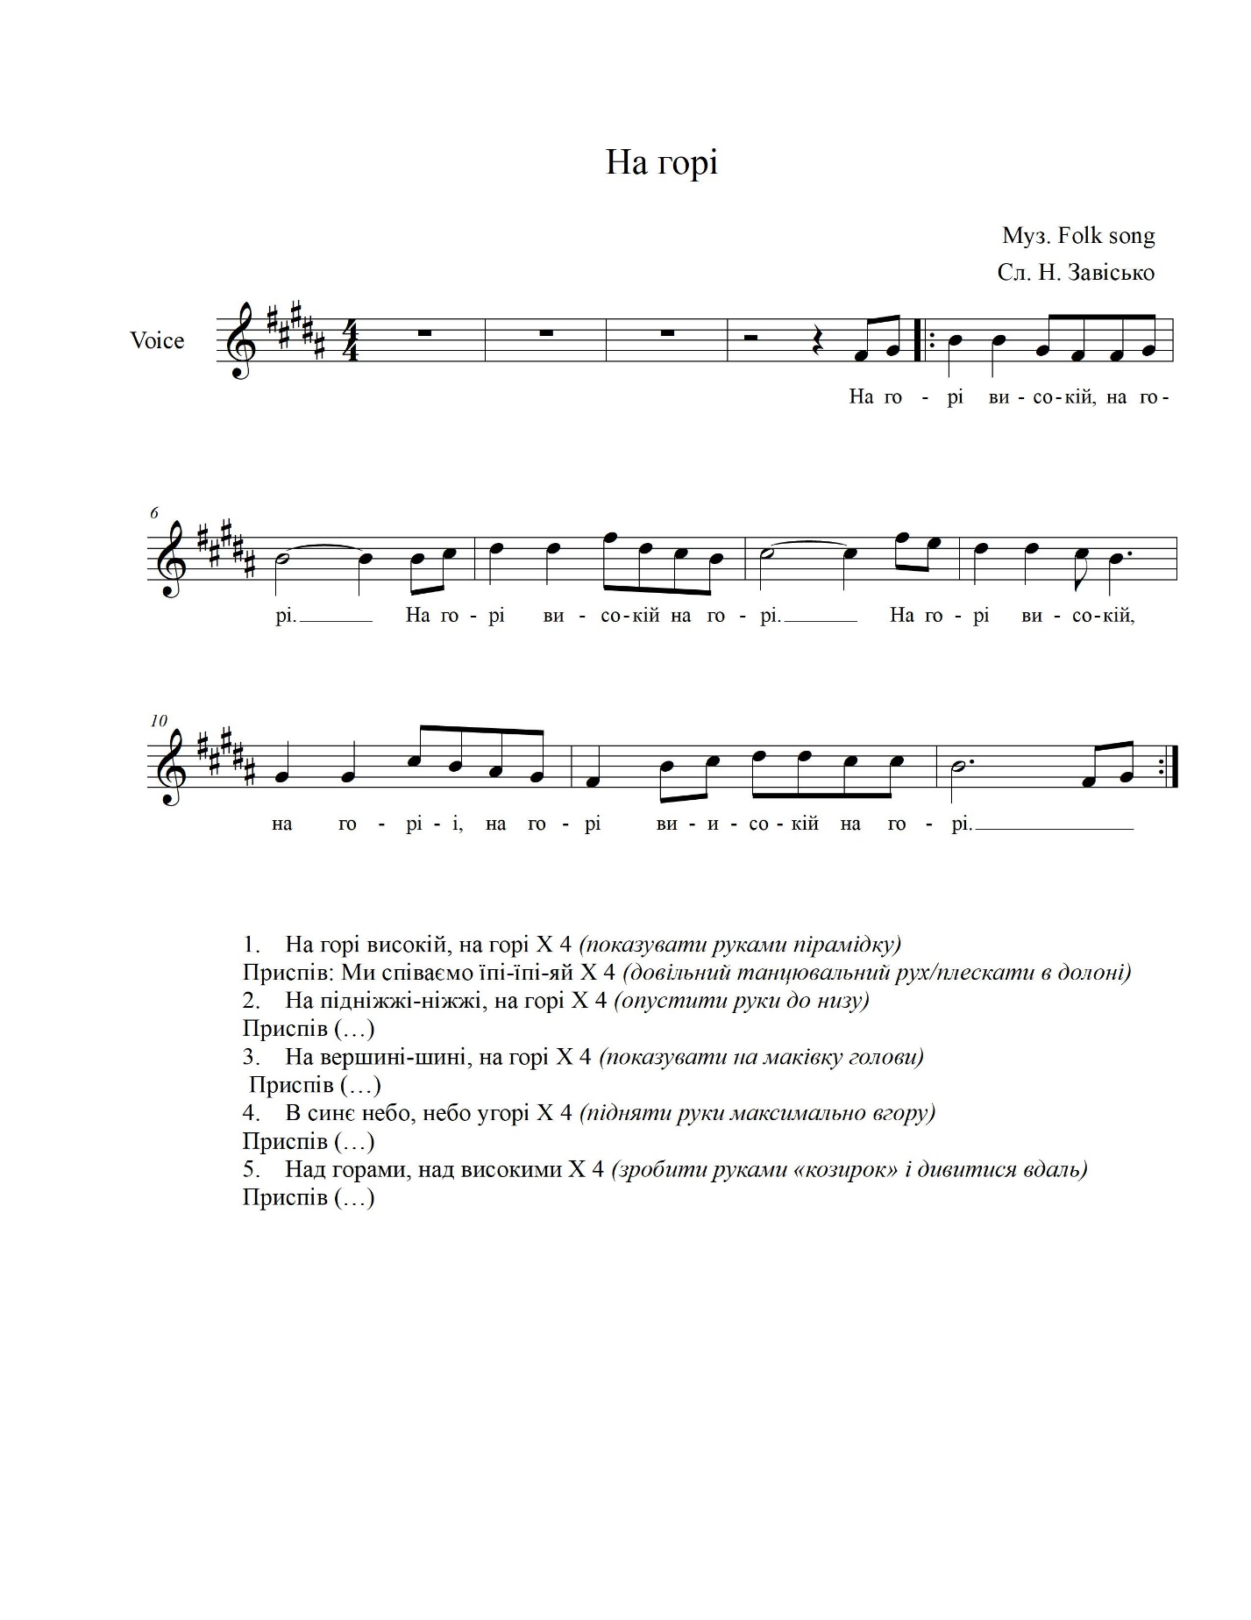Мовно-ритмічний оркестр.
Звичайні логоритмічні завдання не для всіх дітей є цікавими і зрозумілими: повторювання по декілька разів однотипних звуків, слів чи словосполучень не завжди вкладаються у веселу гру, так само як і запам’ятовування часто нелегких чистомовок та скоромовок. Для того аби поєднати приємне з корисним, пропонуємо варіант музично-ритмічної мовної гри «Гори».
Попередньо вивчіть з дітьми невелику промовлянку «У високі, стрімкі гори ми крокуємо поволі». Тоді «роздайте» дітям окремі «партії»: частина дітей на короткі тривалості промовляє слово «Гори», інша – «Крок!» - довгими тривалостями. Окрема група дітей або одна дитина соло промовляє весь рядок промовлянки. Коли партії роздані і слова закріплені, можна роздати додатковий елемент для виконання завдання – музично-шумові інструменти. Для кожної групи вони мають бути однотипні: наприклад, група 1 – кастаньєти, клавеси, група 2 – тамбурин, трикутник; група 3 – шейкери, маракаси. Ці інструменти допомагають дітям чути і відчувати ритмічну основу слів, які вони промовляють, чітко виконувати їх у правильну долю такту. Важливо зауважити дітям, що це завдання – це своєрідний оркестр, в якому функція кожного дуже важлива і значима. Це допоможе об’єднати зусилля дітей для спільної справи, додасть зацікавлення у правильності його виконання. Для підсилення командного духу також можна зауважити, що чим більше діти старатимуться «тримати» свою партію, тим краще і чіткіше звучатиме їхня команда.
Важливо: одночасне виконання поданої партитури потребує попередньої роботи над кожною партією. Дітям дошкільного віку, а інколи і старшим дітям, складно втримати свою партію, вони часто переключаються на партію тої частини дітей, яка говорить чіткіше або гучніше. В цьому випадку потрібно підтримувати кожну групу дітей по черзі. Завдання вважається виконаним, коли мовно-ритмічна партитура без помилок виконається декілька разів підряд.
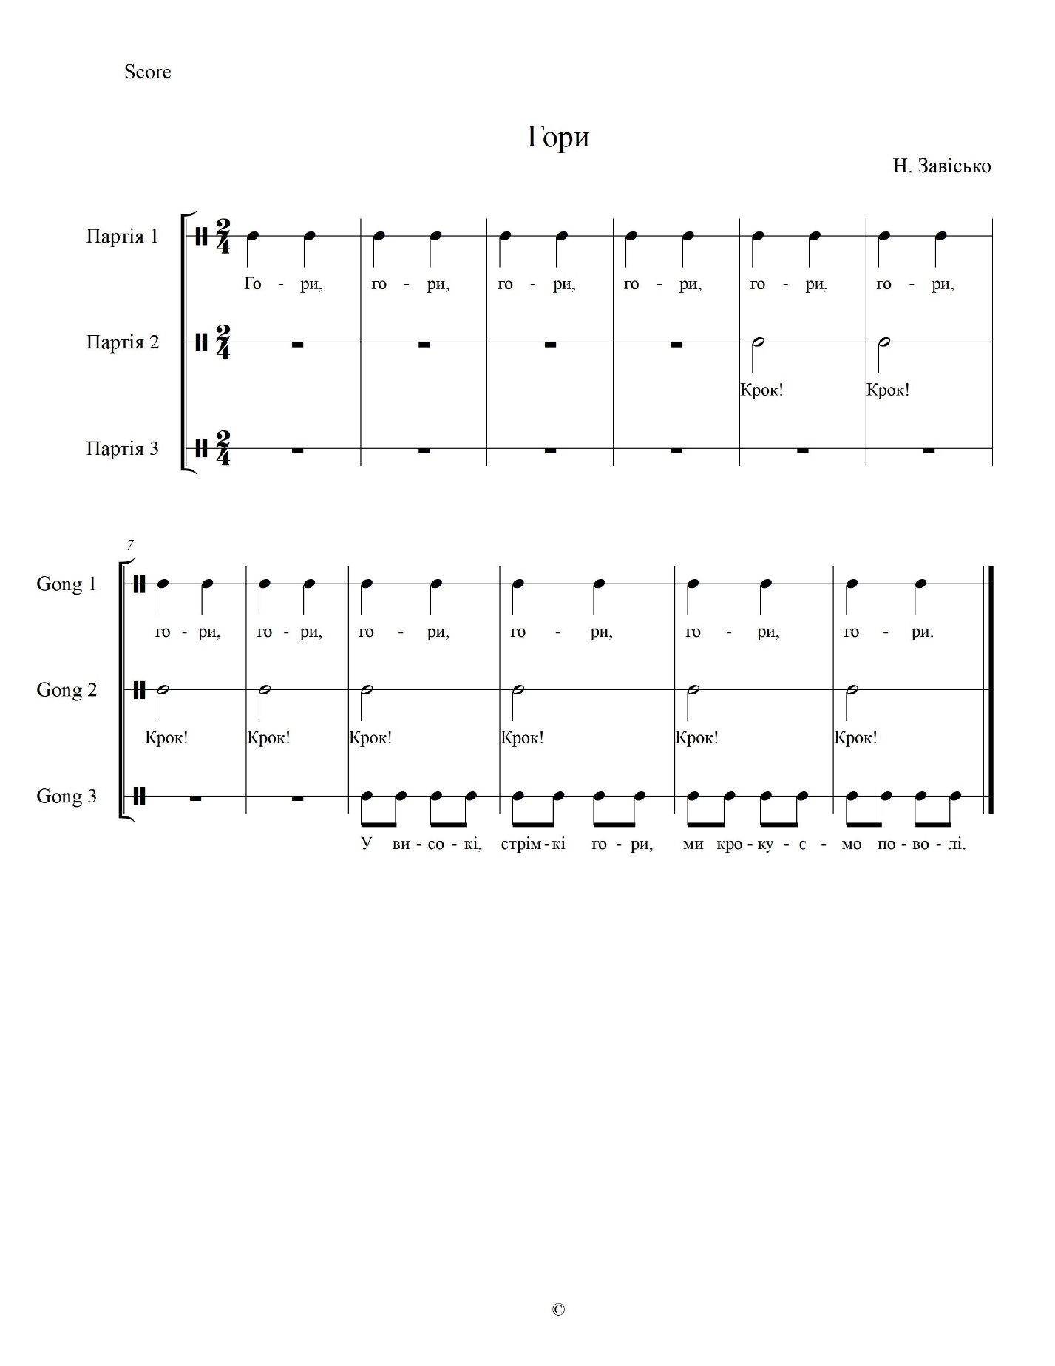
Ліс у горах

Розповісти дітям, що багато гір (наприклад, українські Карпати) – це лісиста місцевість. Там ростуть багато різних дерев, а ліси дають прихисток різноманітним тваринам і птахам

Музичні дерева
Тем лісу і природи можна використати для вивчення або закріплення теми «Ноти, нотний стан». Дітям дуже подобається історія-казка про ноток-птахів, що оселилися на деревах-нотних станах в одному далекому чарівному королівстві. Кожна нотка має своє місце на дереві: якщо вона звучить низько – нотка-пташка оселяється в гнізді при самій землі. Якщо пташка співає високим голоском – вона оселяється на самій верхівці дерева. В залежності від настрою, погоди чи події нотки-пташки співали або всі разом, або по черзі, або парами чи групками – тоді створювалася своя особлива мелодія.
Опісля історії-казки можна задати дітям завдання – «поселити» на пусте дерево-нотний стан пташок-ноток, в залежності від їхньої висоти: нотка до – найнижча, живе на першій гілці дерева, нотка сі - найвище співає, живе на верхівці дерева.
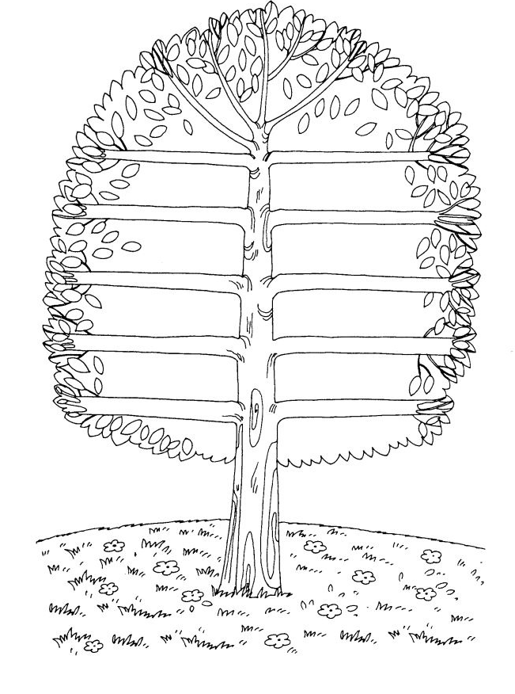
Як варіант виконання завдання кожну нотку-пташку можна вирізати і склеїти як аплікацію, після чого «поселити» на дереві


Казка-комікс.
Історія-казка – основний методичний ресурс, який використовується під час активного слухання музики. Його ж можна використати і для обраної тематики, додавши відповідні картинки та актуальний музичний супровід.
Обговоривши попередньо картинки до казки-коміксу, потрібно запропонувати дітям прослухати музичний уривок і вказати, до якої саме частини історії вона відноситься. Під час прослуховування музики також можна запропонувати дітям не лише описати конкретну картинку, а придумати цілу послідовну історію, яка своєю фабулою об’єднає усі зображення казки-коміксу.

Приклад історія до коміксу:
В одному місті на окраїні лісу жило самотнє дерево, воно було одне на ціле поле і йому було дуже сумно і холодно жити на одинці (зображення 5а , уривок з твору Ф. Шопена (F. Chopin), Етюд № 7 тв.25). Та одного разу на його верхівках оселилися веселі пташки. Вони юрмилися на гілках дерева і будували собі затишні і теплі гнізда (зображення 5б, уривок з твору Ф. Шопена (F. Chopin), Етюд № 5 тв.10). Їх було настільки багато, що деревце одразу забуло про свою самотність і тішилося веселою компанією. Та раптом розпочався сильний вітер, усі пташки вмить розлетілися хто куди, а деревце щосили розгойдувало зі сторони в сторону ( зображення 5в , уривок з твору Ф. Шопена (F. Chopin), Етюд № 1 тв.10). Пройшов час, самотнє деревце залишилося знову на самоті, однак сильний вітер приніс з поля маленькі насінини і уже невдовзі навколо деревця почали проростати паростки нових молодих дерев. І з часом жоден вітер і жоден ураган не був страшний для цих дерев, адже вони були разом і могли захистити і підтримати один одного при будь-якій негоді (зображення 5г , уривок з твору Ф. Шопена (F. Chopin), Етюд № 3 тв.10)
Зображення 5а, 5б, 5в, 5г
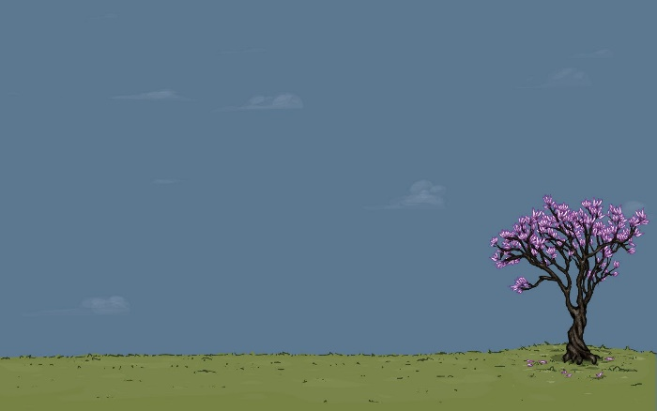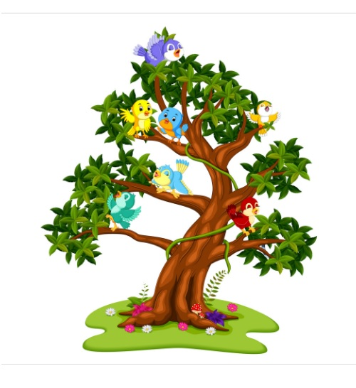

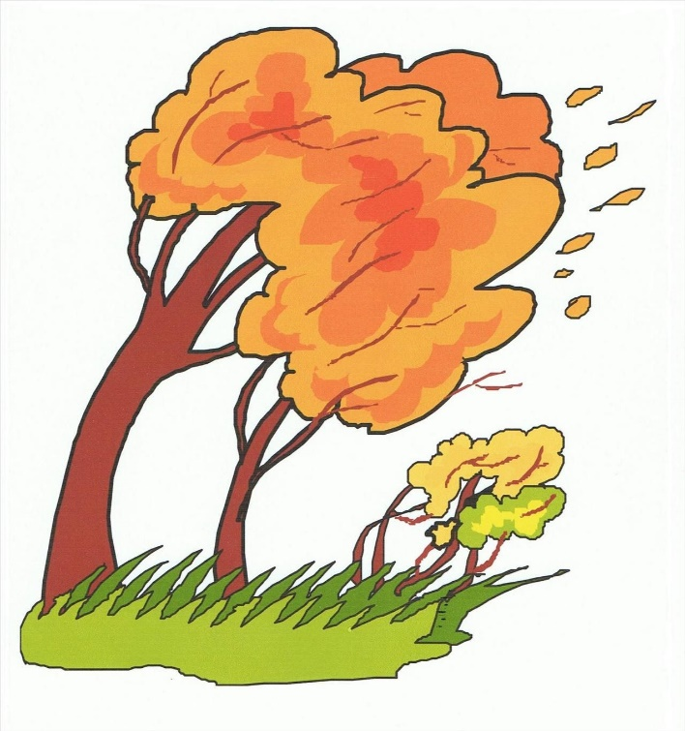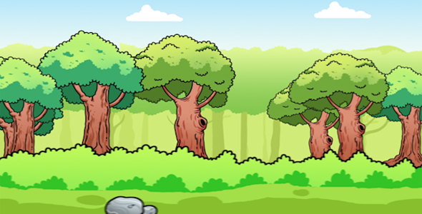

Гірські печери
Розповісти дітям, що гори бувають також скелясті (як Кримські гори). В таких горах часто зустрічаються печери – великі порожнини в гірській породі.
Музична історія про печерних гномів
Діти дуже полюбляють різноманітні казки. Їхнє враження від прослуханої історії можна підсилити додавши відповідний музичний супровід. Однак, ніщо так органічно не сприймається дитиною як інтерактивне відтворення самої казки.
В контексті обраної теми розкажіть дітям історію про гірського короля гномів, який час від часу виходив зі своєї печери і стиха пробирався через непролазні хащі до своїх володінь. Він завжди був дуже обачним, аби не потрапити на очі людям, тож ішов не поспішаючи. Чим дальше він відходив від свого дому, тим швидшим ставав його крок – аж поки врешті король гірських гномів не починав бігти щосили.
Завдання: всі діти ховаються під велику ковдру-печеру і чекають, поки можна буде вийти з нею (після початку твору Е. Гріга (E. Grieg) «В печері гірського короля» з сюїти «Пер Гьюнт»). Опісля діти помаленьку виходять з-під ковдри і йдуть навпочіпки – тихо і неспішно (середина твору). Наприкінці твору діти переходять у сміливий крок і біг. В самому ж кінці музичного супроводу діти швидко ховаються назад в печеру-ковдру.

Музична гра «Тунель»

Розповісти дітям, що тунелі – це також свого роду печери, які спеціально створюються людьми для того, аби покращити транспортне з’єднання між містами і країнами. Обговорити з дітьми як виглядають тунелі, які звуки там можна почути і чому. Запропонувати дітям пограти в гру «Музичний тунель»: завдання дітей – уважно прислухатися до музичного супроводу, в якому одна і та ж музика звучатиме у виконанні різних інструментів (до прикладу, В. Монті (V. Monti), Чардаш). Коли звучатиме «приглушений» варіант твору у виконанні віолончелі – діти по черзі пролізають крізь ігровий тунель. Коли ж музичний супровід переходить у «дзвінкий» варіант (у виконанні скрипки) – діти повинні бігати навколо ігрового тунелю.
В контексті даного завдання дітям можна також розказати про тембри і відмінне звучання різних інструментів, порівняти звучання пари подібних інструментів (наприклад, віолончель і контрабас), визначити серед ряду інструментів найбільш дзвінкий і найбільш приглушений тембр.

Бонусне завдання: Морські печери
Розповісти дітям, що печери бувають не лише на землі, але й під водою. В них живуть різноманітні морські істоти, рибки. З коралових рифів також можуть утворюватися печери. В таких печерах, до прикладу, розгортаються події у відомому мультфільми «Русалонька». Запропонувати дітям відтворити «морські хвильки» за допомогою черлідерських помпонів
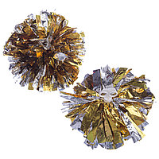
Під музичний супровід ( композиція «Under the Sea» з мультфільму Disney «Русалонька») попросити дітей крутити помпони в різний спосіб, імітуючи маленькі хвильки води. Важливо, аби в запропонованій композиції використовувалось автентичне звучання карибського барабану або Steel drum, аби створити відповідний музичний колорит завдання.

